,
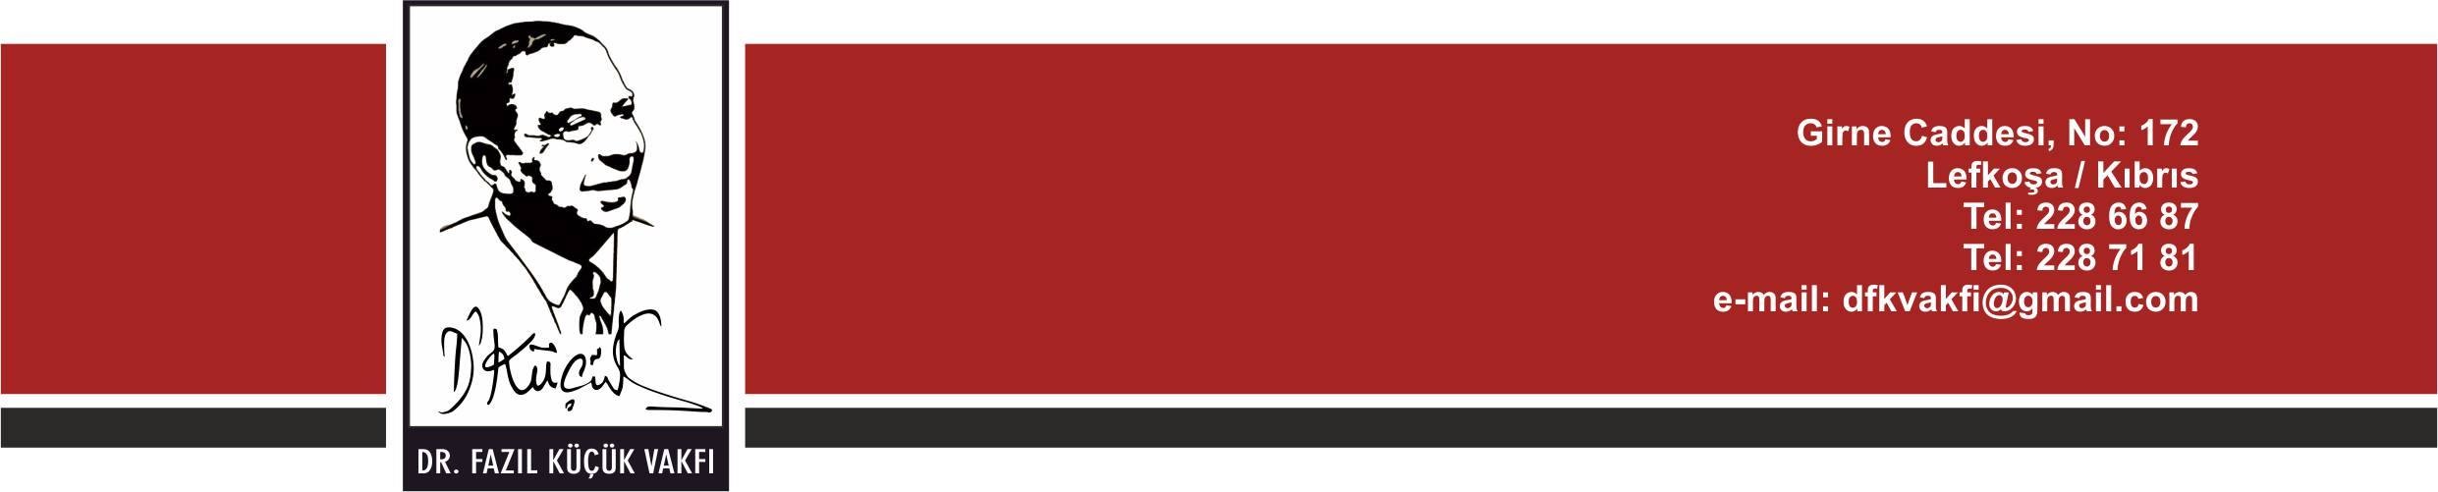

Sayı : D.K.V. 09/2023
Konu : 7. Geleneksel “Kalbimdeki Dr. Fazıl Küçük” Konulu Resim Yarışması’nda Ödül Alanlar

16.04.2024

İlköğretim Dairesi Müdürlüğü,
KKTC Milli Eğitim Bakanlığı,
Lefkoşa.

Dr. Fazıl Küçük Vakfı ve Milli Eğitim Bakanlığı işbirliği ile düzenlenen 7. Geleneksel “Kalbimdeki Dr. Fazıl Küçük” konulu resim yarışması ödül kazananlar aşağıda belirtildiği gibidir.

Okullara yarışmada kazananların bildirilmesine tavassutlarınızı saygılarımızla arz ederiz.
Derece 1 : Zen Arıkbuka – Dr. Suat Günsel Devlet İlkokulu-Lefkoşa
Derece 2 : Yağmur Kani – Lefke İstiklal İlkokulu
Derece 3 : Aysel Hacet – Dr. Fazıl Küçük İlkokulu
Vakıf Özel Ödülü : Aziz Ezdaş – Kurtuluş İlkokulu Güzelyurt
Jüri Özel Ödülü : Anna Pashkevich – Necat British College

